***INSTRUCTIVO***

***PARA EL MANEJO DE CAJA MENOR***

|  |  |
| --- | --- |
|  |  |
|  |  |
|  |  |
|  |  |
| **VERSIÓN** | **MOTIVO DEL CAMBIO** |

|  |  |
| --- | --- |
| **Fecha de aprobación:** | 01/11/2018 |
| **Aprobó:** | División Financiera |

|  |  |
| --- | --- |
| **OBJETIVO** | El presente reglamento establece los criterios para el manejo de la Caja Menor, para la atención oportuna de los gastos menores en el desarrollo normal de las operaciones de la Universidad de Manizales |
|
| **ALCANCE** | Este instructivo aplica al personal que labora en proceso de gestión financiera y que tiene a su cargo el manejo de la caja menor |
| **RESPONSABLE** | Jefe de Comras |

**MONTO:** Se fija en 6 salarios mínimos mensuales legales vigentes como base fija para la Caja Menor de la Universidad de Manizales. Este monto será distribuido a las siguientes dependencias así:

|  |  |
| --- | --- |
| **DEPENDENCIA** | **MONTO** |
| Vicerrectoría Administrativa | 1.4 S.M.M.L.V | |
| Facultad de Economía y Administración de Empresas | 25% de un S.M.M.L.V | |
| Facultad de Educación | 25% de un S.M.M.L.V | |
| Facultad de Comunicación Social y Periodismo. | 1 S.M.M.L.V. | |
| Facultad de Contaduría Pública | 25% de un S.M.M.L.V | |
| Facultad de Derecho | 25% de un S.M.M.L.V | |
| Facultad de Mercadeo Nacional e Internacional. | 25% de un S.M.M.L.V | |
| Facultad de Medicina | 25% de un S.M.M.L.V | |
| Facultad de Ingeniería | 25% de un S.M.M.L.V | |
| Facultad de Psicología | 25% de un S.M.M.L.V | |
| Dirección de Investigaciones | 25% de un S.M.M.L.V | |
| Archivo y correspondencia | 1.2 S.M.M.L.V | |
| **TOTAL** | 6 S.M.M.L.V. | |

La sumatoria del efectivo más los recibos **siempre** deberá ser igual a la base fija.

1. **RESPONSABLE:** el responsable de la custodia y manejo de la Caja Menor de la UNIVERSIDAD DE MANIZALES, es el jefe de la dependencia y deberá estar incluido en la Póliza Global de Manejo.

Corresponde al responsable atender los gastos menores contra el fondo fijo y velar por el correcto manejo, custodia y reembolso de los recursos de la Caja Menor, de conformidad con lo dispuesto en el presente reglamento.

Los jefes de dependencia podrán delegar en las secretarias, asistentes o auxiliares la custodia de los dineros de la caja menor, manteniendo su responsabilidad por el manejo que se haga del dinero y la elaboración de los soportes respectivos.

Cualquier cambio del responsable de la Caja Menor, será dispuesto por la VICERECTORIA ADMINISTRATIVA y su recibo y entrega se hará mediante acta de arqueo.

1. **REQUISITOS PARA LOS PAGOS:** Los pagos los efectuará directamente el responsable, en efectivo, contra el fondo de la Caja Menor y cada pago individual no podrá exceder del 10% del monto fijo cuando las cajas tengan una suma superior al 50% del S.M.M.L.V; y del 30% cuando el monto sea inferior al 50% de un S.M.M.L.V.

Cada desembolso deberá constar en el respectivo recibo de Caja Menor, con numeración consecutiva, el cual debe ser diligenciado totalmente y firmado por el respectivo beneficiario. Como soporte se anexarán las facturas y/o documentos equivalentes. En los pagos a personas naturales se indicará el nombre y apellidos y documento de identidad. Cuando se trate de personas jurídicas se indicará la razón social y el Nit.

los gastos deben ser aprobados por el responsable de la caja menor

La numeración podrá ser realizada manualmente.

Cuando los gastos se sustenten con la factura respectiva no se diligenciará recibo de caja menor, pero sí se numerara en forma consecutiva en el formato de reintegro de caja menor.

1. La utilización de los recursos de esta Caja Menor, son exclusivamente para atender pagos de menor cuantía inherentes a gestiones administrativas y gastos imprevistos de la UNIVERSIDAD DE MANIZALES. a saber:

* Transporte urbano, taxis y buses, para diligencias propias de la administración de la UNIVERSIDAD DE MANIZALES.
* Portes, cables y correo.
* Duplicados de llaves
* Elementos para mantenimiento como: pegante, tornillos, tuercas, puntillas, entre otros.
* Encomiendas
* compra de formularios
* solicitud de certificaciones
* tarjetas para teléfono celular para apoyar eventos y en proyectos cuya ejecución requiera este medio de comunicación.

En el caso de anticipos o desembolsos sin el soporte correspondiente, se debe diligenciar un recibo provisional, debidamente diligenciado y estar firmado por la persona que recibe el dinero y deberán ser legalizados a mas tardar el día hábil siguiente.

Debe tenerse la precaución sobre los pagos que generen retención en la fuente para descontarla del respectivo desembolso, puesto que la Universidad es responsable de efectuar dichas retenciones. Fundamentalmente en los casos de pagos por honorarios, comisiones, servicios, de todas formas de existir algún tipo de duda sobre el hecho generador, el responsable del fondo deberá consultar con el contador, la revisoría fiscal o con los auditores de la Universidad.

En todos los casos la responsabilidad de efectuar las respectivas retenciones será del encargado de la caja menor.

¨Por ningún motivo se podrá sobrepasar el valor autorizado del Fondo para su reembolso

1. El reembolso de la caja menor deberá realizarse cuando se haya utilizado el 80% de esta y se adjuntará una relación pormenorizada de los gastos con sus respectivos soportes con sello de CANCELADO y autorizados por el jefe de la dependencia. Para el efecto del reembolso las respectivas dependencias deberán presentar diligenciado en su totalidad el formato establecido para tal efecto. (suministrado por el departamento de contabilidad GF-FOR-027 REINTEGRO DE CAJA MENOR)

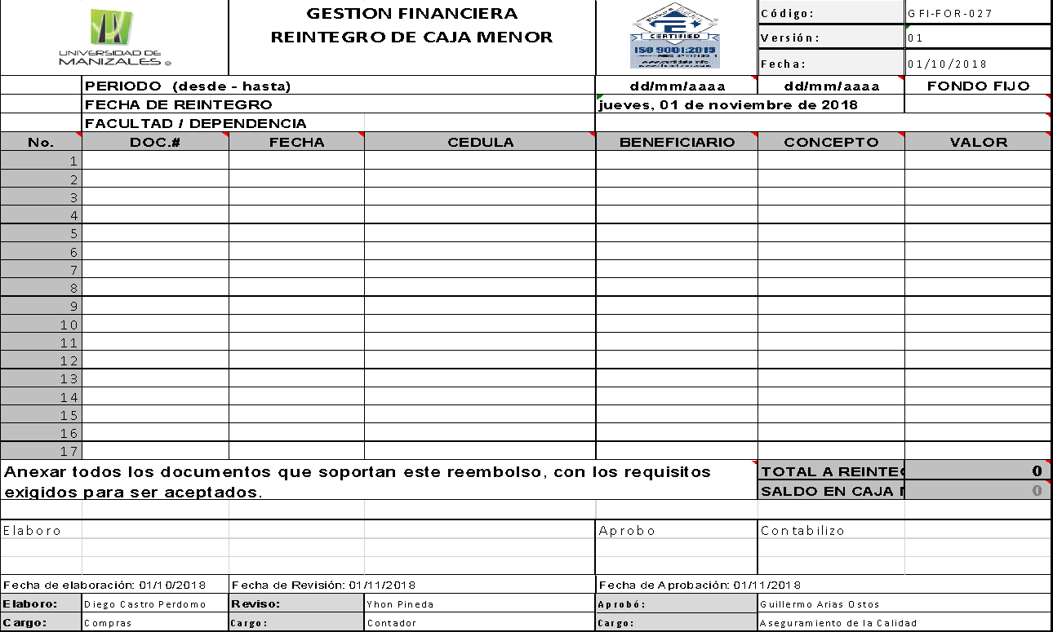

NO podrán reembolsarse  gastos con fecha anterior a la del último reembolso

1. El documento soporte de caja menor debe cumplir con los siguientes requisitos:
   1. Numeración consecutiva de cada recibo.
   2. Fecha, y valor en números y letras.
   3. Detalle del gasto.
   4. Vo. Bo. del ordenador del gasto
   5. Nombre, Firma, número de cédula o Nit del beneficiario. (si es entidad jurídica obligatoriamente debe ser factura)
2. **CUSTODIA Y SEGURIDAD DE LOS RECURSOS:** El responsable deberá mantener custodiados en las dependencias de la UNIVERSIDAD DE MANIZALES los recursos en condiciones óptimas de seguridad. Cualquier diferencia o faltante será de su responsabilidad y deberá cubrir de inmediato la diferencia.

El responsable llevará al día un libro de control de los gastos y reembolsos de la Caja Menor, el cual, junto con los documentos soporte y efectivo en caja, estará a disposición de la VICERECTORIA ADMINISTRATIVA, Contador, Auditores y Revisor Fiscal, para los arqueos de fondos o comprobaciones cuando lo consideren conveniente.

Los arqueos o comprobaciones se llevarán a cabo en presencia del responsable.

1. **VIGENCIA:** El presente reglamento rige a partir de la fecha de su expedición y deroga las normas que le sean contrarias.

**DOCUMENTOS Y FORMATOS ASOCIADOS:**

|  |  |
| --- | --- |
| **NOMBRE DEL DOCUMENTO** | **CODIGO** |
| Reintregro de caja menor | GF-FOR-027 |